展愛隊第40期(114年)幹部團
114年04月幹部會議資料
日期：114年04月19日(六)
時間：17:00~18:30
地點：家扶中心B棟3樓會議室
器材需求：電腦或手機(可上網)。

指導老師 | 林冠惟
隊長 | 王志誠
副隊長 | 謝閔宇
司庫 | 李惠如
顧問 | 李素卿
文書組組長 | 廖淑敏
展一組組長 | 黃淑貞 | 展一組副組長 | 賴嘉彬
展二組組長 | 周聿家 | 展二組副組長 | 蔡湘芸
展三組組長 | 林巧雯 | 展三組副組長 | 陳子鈴

請假名單：賴嘉彬、陳子鈴

討論事項
- 3月親子打鼓班.兒童繪畫班.幸福小舖
- 3月14日、 3月28日(五) 拉拉門劇團-兒少托育
- 3月4日-29日 兒童主動去信整理
- 3月15日(六) 三月份月例會
- 3月27日(四) 實物發放前置準備
- 3月28日(五) 實物發放補給及交管
- 3月29日(六) 說故事夥伴
- 4月親子打鼓班.兒童繪畫班.幸福小舖
- 4月18日、 4月25日(五) 拉拉門劇團-兒少托育
- 4月15日-17日 維他露獎助學金資料電腦建檔
- 4月19日(六) 寄養兒少托育
- 4月26日(六) 親子童樂會
- 4月19日(六) 四月份月例會
- 5月17日-18日(六日) 志工在職訓練暨聯誼活動二曰遊
- 5月17日(六) 五月份月例會(是否要更正時間還是在職訓練一起開)
- 6月隊員大會，選舉。符合隊長副隊長被選舉的資格(滿36小時+曾擔任幹部)的名單。依此名單選舉。最高票者為隊長、次高票者為副隊長，若有同票，則同票者再選一次。確認隊長意願，若無意願，則隊長當選者須協調符合資格者擔任隊長，副隊長亦同。確認名單後於3個月內完成組閣。於當年9月公告。
臨時動議
- 四月份志工訓練延期，希望可以在營火蟲季~5/17-18素卿負責
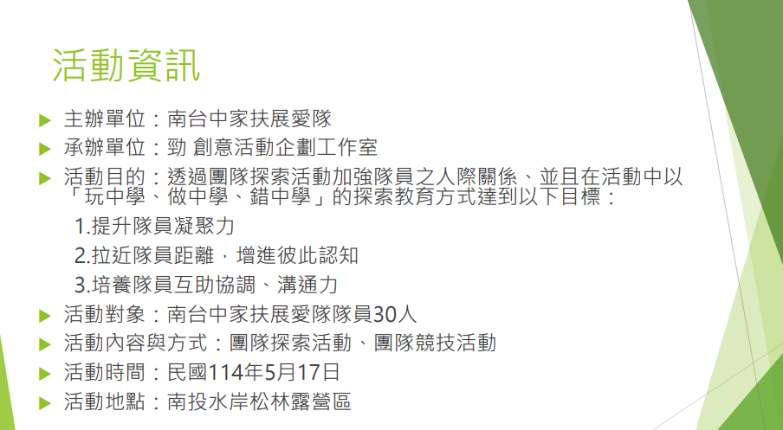
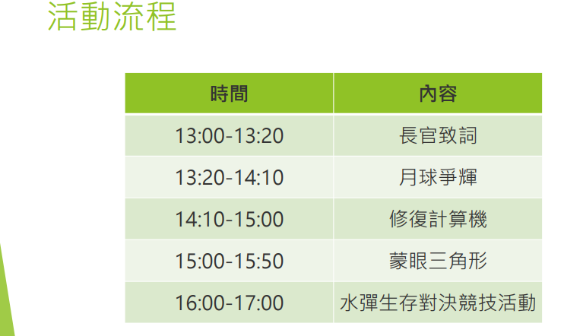
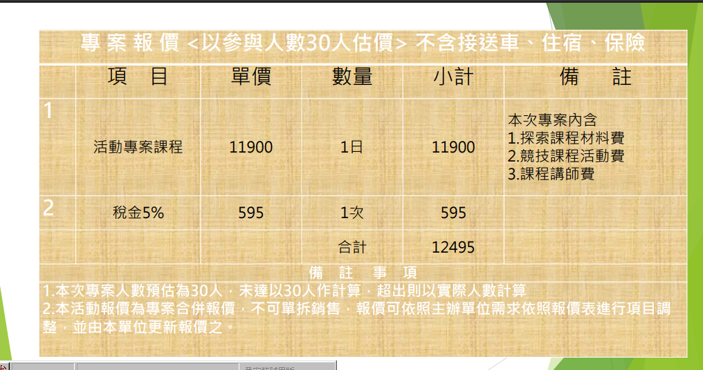
- 一日營2萬元經費(6.7月舉辨)~巧雯負責
- 3月份會議討論40週年專刊出刊方式為紙本、電子是否成立小組。
- 經投票，同意作專刊為4票，不同意者為0票，其餘無意見
- 5月成立專刊小組，定調專刊主題與工作分配。
- 去年9月翠純提案10月會議告知114/1月討論細項，列於6月-8月的幹部會議討論，於9月將幹部會議的決議於隊員大會公告。
- 提出隊內福利的紅白包將隊員本人之配偶加入。
- 7月9日(三) ~ 7月11日(五) 第41屆維他露文化之旅
＊人數需求：5名。
＊活動時間：07/09 07:00 ~ 07/11 21：00。
＊集合地點：家扶中心。
＊活動地點：桃竹苗區域。
＊服務內容：
1.本活動僅開放正式志工報名。報名後並不代表錄取，會由中心、老師、幹部針對三天活動所需，選出適合名單。
2.確定名額是5位，開放報名10個名額（5位正式，3位備取）
3.活動時間：7/9-11(三~五)
4.有小隊輔的經驗及引導反思討論能力。
報名截止日4/10。
備註：須配合參加3次行前會議(會在協調開會時間)。
＊錄取名單：翁美玲、李敏華、林翠純、李惠如、李素卿。
＊主責老師：玉仙老師。
＊負責人：行政組李素卿(王志誠)。
＊附註：請穿隊服。
- 113/4-114/3的時數總計

